Но теперь счетчик не успевает заполниться до момента t3 размыкания контактов прерывателя, а следовательно, время запаздывания (t1..t3) уменьшается. В дальнейшем (график 3) с увеличением частоты вращения вала двигателя время счета (t3' t1") будет еще меньше. Таким образом, время запаздывания (t1' t3" ) будет уменьшаться обратно пропорционально частоте вращения N вала двигателя. Объем счетчика DD5 DD7 и частота генератора определяют максимальное время задержки, а следовательно, и минимальную частоту вращения вала двигателя, при которой начальный угол опережения зажигания остается постоянным При меньшей частоте вращения вала вносимый устройством угол задержки начинает уменьшаться, так как время задержки остается постоянным около 10 мс. Корректор обеспечивает максимальный угол задержки при частоте вращения вала двигателя около 600 мин ¹⁻Уменшение угла запаздывания на пусковые характеристики двигателя заметного влияния не оказывает. Уменьшив частоту генератора, можно пропорционально снизить частоту вращения вала. при которой характеристика устройства остается горизонтальной (график 1 на рис. 3). При этом несколько увеличатся колебания установленного корректором угла. При уменьшении частоты генератора с 640 до 210 кГц погрешность возрастает до ±0.25". а линейная часть характеристики октан-корректора расширяется в меньшую сторону до 200 мин '. На рис. 3 показаны также общие сравнительные характеристики цифрового октан-корректора и установленного на двигателе центробежного регулятора угла 03. Характеристику цифрового корректора при максимальном угле запаздывания иллюстрирует кривая 1, а центробежного регулятора при выключенном корректоре кривая 3. Кривая 2 — алгебраическая сумма кривых 1 и 3 при максимальном угле задержки цифрового корректора. Уровень «нач» означает начальный угол 03, установленный механическим октан корректором. Устройство собрано на печатной плате из двустороннего фольгированного стеклотекстолита. Чертеж печатной платы и расположение деталей на ней показаны на рис. 4. Блокировочные конденсаторы С8—С 15 на схеме (рис. 1) не показаны. Емкость конденсаторов С8—С14 0,047 мк, С 15 — 470 мкХ6.З В. В корректоре использованы резисторы: R6 — МЛТ-2, остальные МЛТ-0,125; конденсаторы: С 15 К52-1, остальные - КМ6-Б или КМ5. Переключатель SA1 ПГ2-8-12П4НВ, SA2 — МТ-3. Вместо КД522А (VD1 VD4) можно применить любые кремниевые маломощные диоды, рассчитанные на прямой ток не менее 100 мА (например, КД102А, КД509А). Остальные диоды можно заменить на КД503А, КД509А. Транзистор КТ817Б можно заменить на КТ801А, КТ815А. Коэффициент усиления всех используемых транзисторов должен быть не менее 30. Номиналы используемых резисторов могут отличаться от указанных на схеме на 20% При отсутствии галетного переключателя на 4 направления можно использовать переключатель на одно направление, но в этом случае необходимо собрать диодный дешифратор (рис. 5).
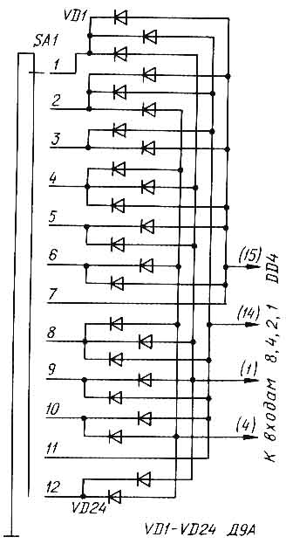
В дешифраторе могут быть использованы любые маломощные диоды, например, из серии Д9. Блок питания октан-корректора может быть собран по любой схеме. Он должен обеспечивать выходное напряжение 5 В ±5 % при токе нагрузки 0,4 А и входном напряжении 8...14 В. Один из возможных вариантов схемы такого блока показан на рис. 6.
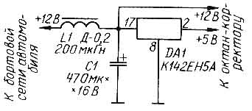
Правильно собранное устройство налаживания не требует. Для проверки работоспособности к его входу подключают контакты реле, обмотку которого подключают к выходу генератора НЧ. Необходимо помнить, что частота срабатывания контактов реле будет в два раза больше частоты генератора, так как реле срабатывает на каждую полуволну. Если выходного напряжения генератора недостаточно для срабатывания реле, то его включают через транзисторный усилитель тока. Один из контактов реле подключают к общему проводу, а другой к входу октан-корректора, то есть реле будет имитировать прерыватель. Выход через резистор сопротивлением 100 Ом...1 кОм мощностью 2 Вт подключают к источнику питания и к входу У осциллографа (развертка ждущая, синхронизация внешняя, сигнал на запуск развертки снимают со входа устройства). Переключатель SA2 должен находиться в положении «Вкл.», a SA1 — в верхнем по схеме положении. На экране осциллографа должен быть виден положительный импульс амплитудой 12 В. При смещении движка переключателя SA1 вниз по схеме импульс на экране осциллографа должен смещаться вправо, а при переводе переключателя SA2 в положение «Выкл.» вернуться в исходное положение. Расстояние между соседними импульсами на экране осциллографа соответствует углу 180°, а смещение импульса вправо относительно выключенного положения — углу задержки. При увеличении частоты генератора импульсы должны смещаться влево по экрану, то есть время задержки должно уменьшаться обратно пропорционально частоте. При наличии цифрового частотомера угол задержки можно измерить точно. Для этого вход частотомера подключают к выходу элемента DD2.1 и измеряют период следования импульсов и их длительность, которая равна времени задержки. Следовательно, угол задержки будет равен 180 t/T — где Т —период, а t — длительность импульсов на выходе элемента DD2.1. Интервал регулирования угла 03 можно расширить вдвое, переключив верхний по схеме вход (вывод 10) элемента DD2.3 с выхода 4 на выход 2 счетчика DD8. Шаг регулирования угла 03 увеличивается при этом до 2,8°. Частоту генератора следует уменьшить до 300 кГц, заменив конденсатор С1 на другой, емкостью до 5100 пФ. На автомобиле двойным экранированным проводом вход устройства подключают к прерывателю, а выход — к блоку электронного зажигания. Оплетку можно использовать в качестве общего провода. Питание на октан-корректор желательно подавать с зажимов электронной системы зажигания. Конденсатор, установленный на распределителе, необходимо отключить. Запускают двигатель на режим минимальной частоты вращения вала. Включая и выключая октан-корректор переключателем SA2, надо убедиться, что заметного влияния на работу двигателя это не оказывает. Переключатель SA1 должен находиться в это время в верхнем по схеме положении. При смещении движка переключателя SA1 вниз по схеме частота вращения вала двигателя должна немного уменьшаться, так как зажигание становится более поздним. Затем, выключив электронный октан-корректор, механическим корректором устанавливают начальный момент зажигания немного раньше, чем это нужно для ненагруженного автомобиля, в бак которого залит бензин соответствующей марки. Если, например, начальная установка зажигания будет равна 15", то угол 03 можно будет регулировать электронным октан корректором в пределах —1,6...+15°. Во время движения переключателем электронного октан-корректора добиваются, чтобы при скорости 50...60 км/ч на прямой передаче детонационный стук исчезал почти сразу же после резкого нажатия на педаль акселератора. Октан-корректор целесообразно включать при уже прогретом двигателе.

